Министерство науки и высшего образования Российской Федерации
Федеральное государственное автономное образовательное учреждение высшего образования «Национальный исследовательский университет ИТМО»

Дисциплина: Базы данных

Лабораторная работа №5

Выполнил: Го Цзыхань
Группа: P33201

Санкт-Петербург
2022г.
- Задание
Для выполнения лабораторной работы №5 необходимо:
- Добавить в ранее созданную базу данных (лр №4) триггеры для обеспечения комплексных ограничений целостности.
- Реализовать функции и процедуры на основе описания бизнес-процессов, определенных при описании предметной области (лр №1). Должна быть обеспечена проверка корректности вводимых данных для созданных функций и процедур.
- Необходимо произвести анализ использования созданной базы данных, выявить наиболее часто используемые объекты базы данных, виды запросов к ним. Результаты должны быть представлены в виде текстового описания.
- На основании полученного описания требуется создать подходящие индексы и доказать, что они будут полезны для представленных в описании случаев использования базы данных.
- Trigger
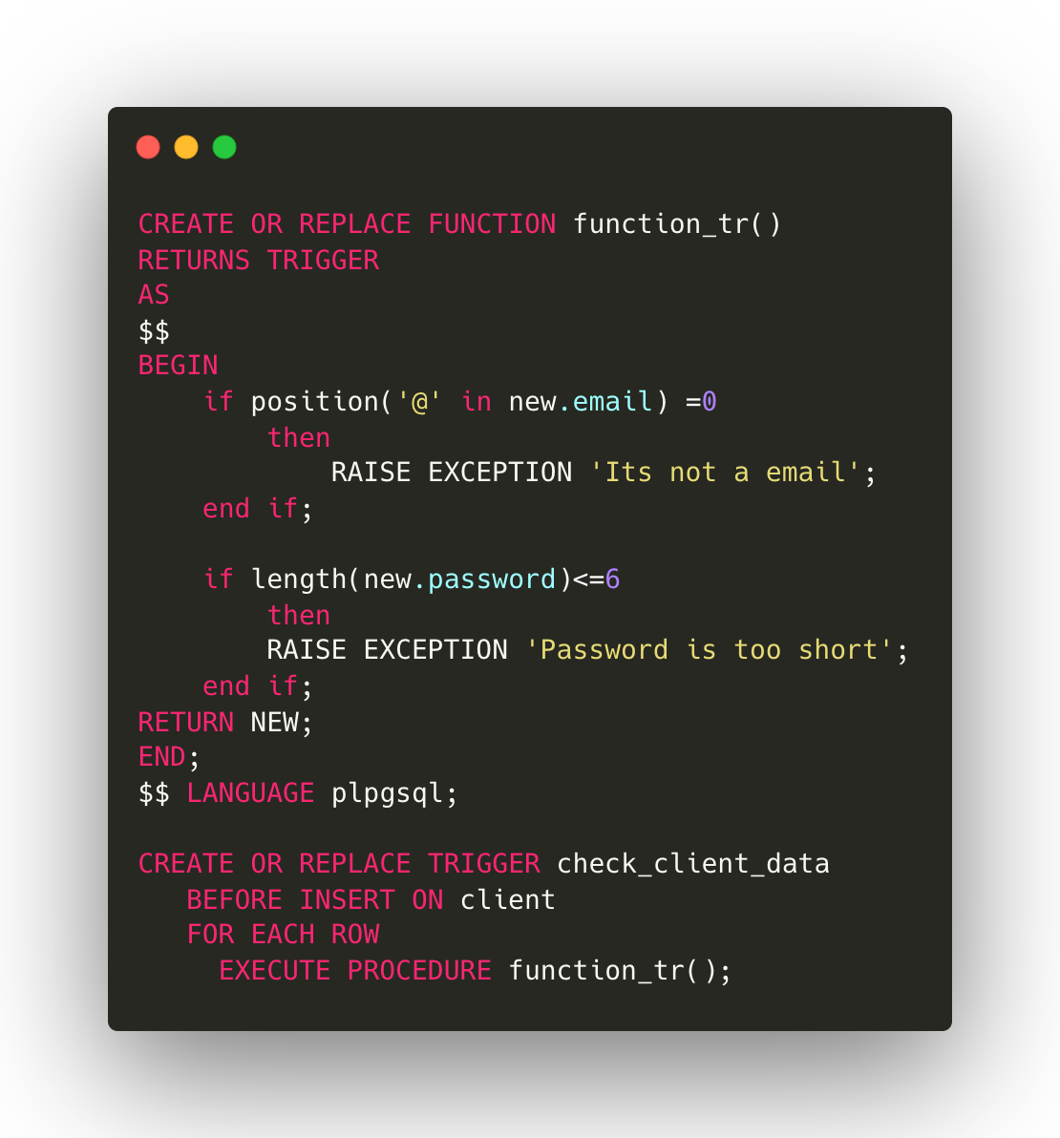
- Procedure And Function
https://github.com/spbgzh/database/blob/main/ProcedureAndFunction.sql
- Общие типы запросов
Для пользователей, которые не купили билеты в кино, в основном читают информацию о фильмах и сеансах. Читать информацию о билете и order_record при покупке билета. Для администраторов в основном пишут информацию о новом фильме и сеансе.
- Индексы и обоснование их использования
Для session_date и start_time сеанса вам необходимо часто выполнять операции = и <=, >=, поэтому вы можете использовать индекс b+tree
CREATE index index_session ON session using btree(session_date,
start_time);
Для «имени» фильма операция = должна выполняться часто, поэтому можно использовать хеш-индекс.
CREATE index index_name ON movie using hash(name);
Для client_id, session_id, hall_id, ticket_id и cinema_id в ticket и order_record необходимо создать только базовые индексы.
CREATE index index_ticket_client_id ON ticket using Hash(client_id);
CREATE index index_ticket_session_id ON ticket using Hash(session_id);
CREATE index index_ticket_hall_id ON ticket using Hash(hall_id);

CREATE index index_order_record_ticket_id ON order_record using hash(ticket_id);
CREATE index index_order_record_cinema_id ON order_record using hash(cinema_id);
Выводы
В ходе работы мы провели анализ предметной области, создаваемой базы данных и задач, для решения которых она может быть применена. Мы выделили частые сценарии использования и адаптировали нашу базу с тем, чтобы она справлялась с поставленными задачами эффективно. Мы выделили часто повторяющиеся рутинные операции в функции, процедуры и триггеры для снижения нагрузки на пользователя базы.

